云冈学学院学位点介绍

云冈学学院创建于2020年，其前身可追溯到上世纪70年代雁北师专政史科，1988年开始招收历史学专业本科生，2001年开始招收旅游管理专业本科生。2006年成立山西大同大学文史学院，2013年成立历史与旅游文化学院。
云冈学学院是践行习近平总书记2020年5月视察山西重要讲话重要指示精神，按照山西省委、省政府重要决策创建的。学院以中国史学科为基础，汇聚学校云冈文化生态研究院、物理、文学、音乐、美术、化工等学科力量，突出专门史研究，着力建设云冈学新兴学科，培养云冈文化研究与传承领域的高层次人才，推动云冈学与云冈文化走向世界。
学院现有专任教师76名，其中教授7名、副教授20名，博士22名，硕士生导师32名。有中国历史研究院学术咨询委员会委员1人，中国社会科学院历史学部委员1人，中国社会科学院外国考古研究中心学术委员1人，“文博大家”1人，山西省历史学类教学指导委员会1人，山西省青年教学专家1人。柔性引进国内外知名学者6名，打造了专门史研究和云冈文化传承的高水平学术团队。
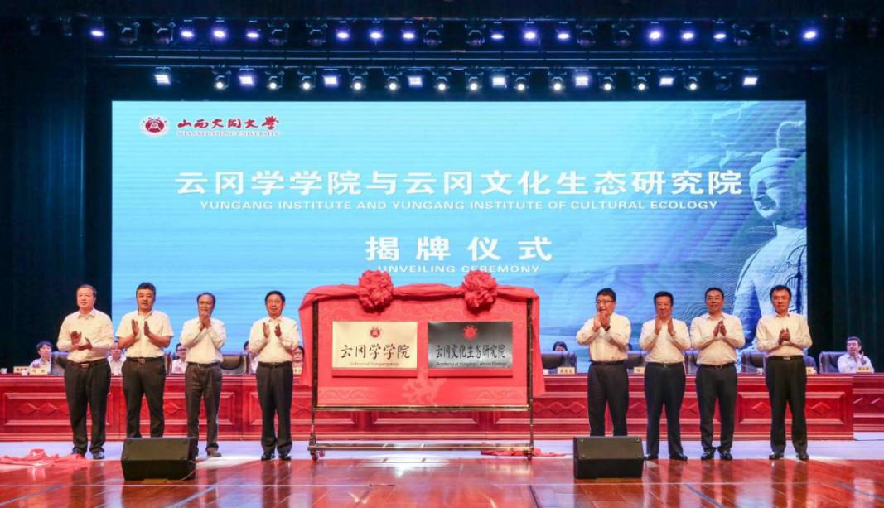
云冈学学院揭牌仪式
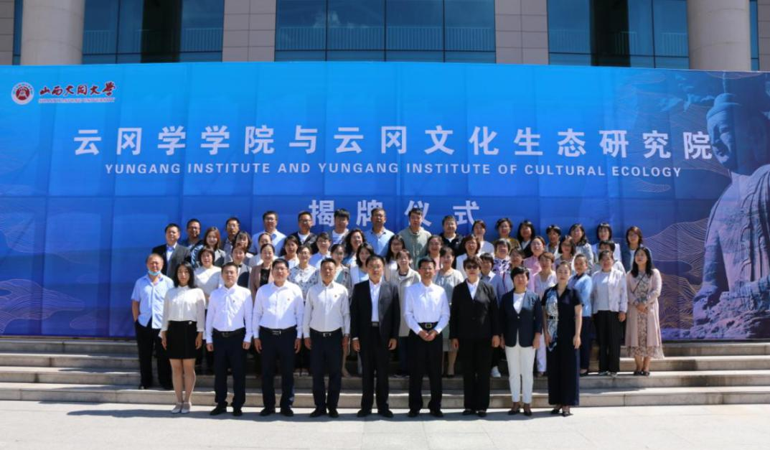
云冈学学院专家队伍

中国史一级学科授权点：
中国史一级学科授权点于2021年获批，2023年首次招生。2023年拟招生20名左右。详见招生简章。
现有研究生指导教师19名，其中教授9名、副教授10名，博士10名。
现有2个省级研究基地：北魏文化研究山西省文物局科研基地、山西省高等学校人文社会科学重点研究基地——云冈文化生态研究院；有桑干河流域文化、北魏历史文化、辽金文化、长城文化4个研究所；有云冈研究院、辽金文化艺术博物院、大同市博物馆、大同市考古研究所、广灵剪纸艺术博物馆等15个产学研合作基地。学院与山西省文物局、北京大学、浙江大学等单位建立了战略合作关系，共同探索云冈学学科体系、人才培养、学术交流等方面的创造性建设和创新性发展。2020年历史学获批山西省重点建设学科。
近五年，学院教师主持国家社会科学和自然科学项目6项，省部级科研项目49项、出版专著21部，荣获山西省高等教育教学成果奖一等奖3项，获批山西省认定一流课程1门。
本学科有云冈学、中国专门史、中国古代史3个研究方向。
云冈学：以云冈文化传承和云冈石窟保护利用研究为重点，围绕以云冈石窟为代表的石窟寺文化景观、文化艺术，突出以大同（平城）为空间定位的区域石窟文献及文化利用研究。
中国专门史：以晋北区域历史环境与社会经济变迁研究为重点，全面研究地域政治经济、文化教育、社会演进和民族发展的历史，探究其历史脉络及文化特征。
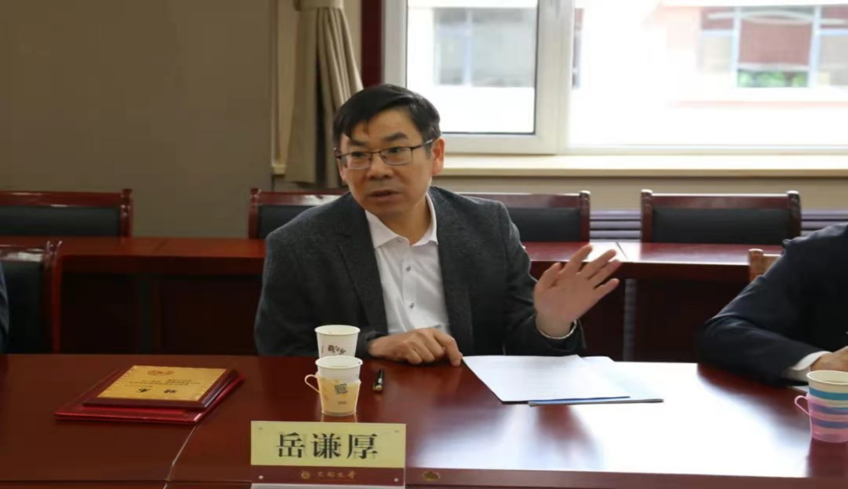
中国古代史：以北魏史与北方民族史，特别是北魏平城时期历史研究为重点，通过地方性史料的挖掘和利用，深刻揭示北魏王朝的重要历史地位和价值。

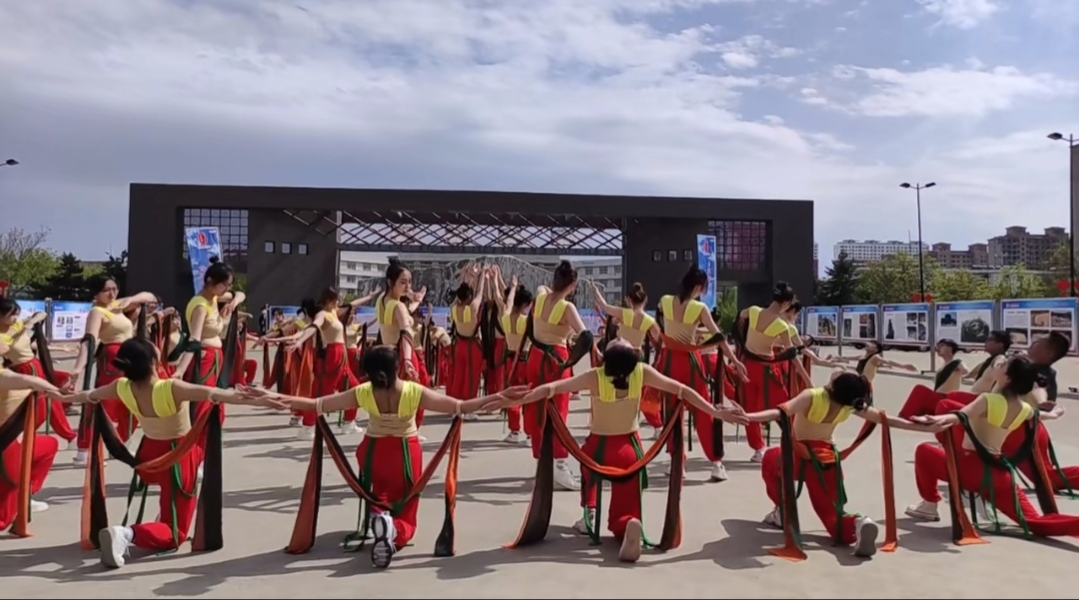
客座教授岳谦厚为师生做讲座

2022年5月云冈学学院首届“云冈文化月”大美云冈操

旅游管理专业硕士学位授权点：
旅游管理专业硕士学位授权点于2021年获批，2023年首次招生。2023年拟招生25名左右。详见招生简章。
现有研究生指导教师14名，其中教授4名、副教授9名，博士7名。
现有北魏历史文化研究山西省文物局科研基地省级研究平台1个，大同历史文化和旅游发展协同创新中心1个、边塞文化特色小镇旅游规划研究所校级研究平台1个；有云冈研究院（云冈石窟）、辽金文化艺术博物院、大同市博物馆等15个校外实践基地。
近五年主持国家级项目2项，省部级项目25项，横向课题20项，出版著作18部，参编教材9部，发表学术论文190篇，其中，核心期刊论文52篇。指导大学生参加国家级、省级创新创业项目并获奖5项。
本专业共有遗产保护与旅游利用、旅游产业演进与资源配置、乡村休闲旅游3个研究方向。
遗产保护与旅游利用：以本区域内云冈石窟、长城遗址、桑干河流域等文化遗产为依托，从遗产保护、旅游资源利用、管理运营、形象定位、品牌设计与营销等方面开展人才培养和科学研究。
旅游产业演进与资源配置：以蒙晋冀（乌大张）长城金三角经济合作区、大同市以及山西省景区景点为依托，从区域旅游合作、文旅融合、全域旅游等方面开展人才培养和科学研究。
乡村休闲旅游：以本区域内黄花小镇、杏花小镇、剪纸小镇等乡村休闲项目为依托，以实践教学为特色，利用优质产学研合作基地，开展立体性、全方位旅游高端人才培养。
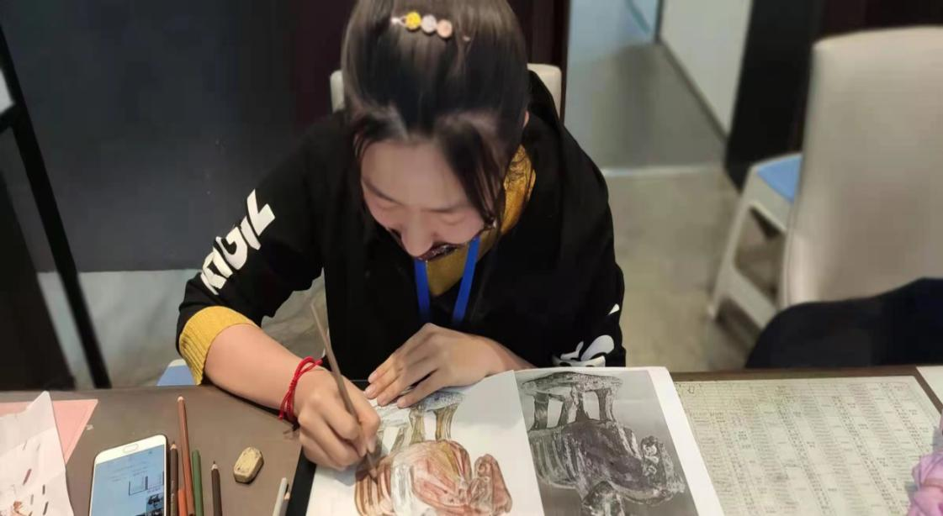
学生在丰枫文化交流有限公司实习

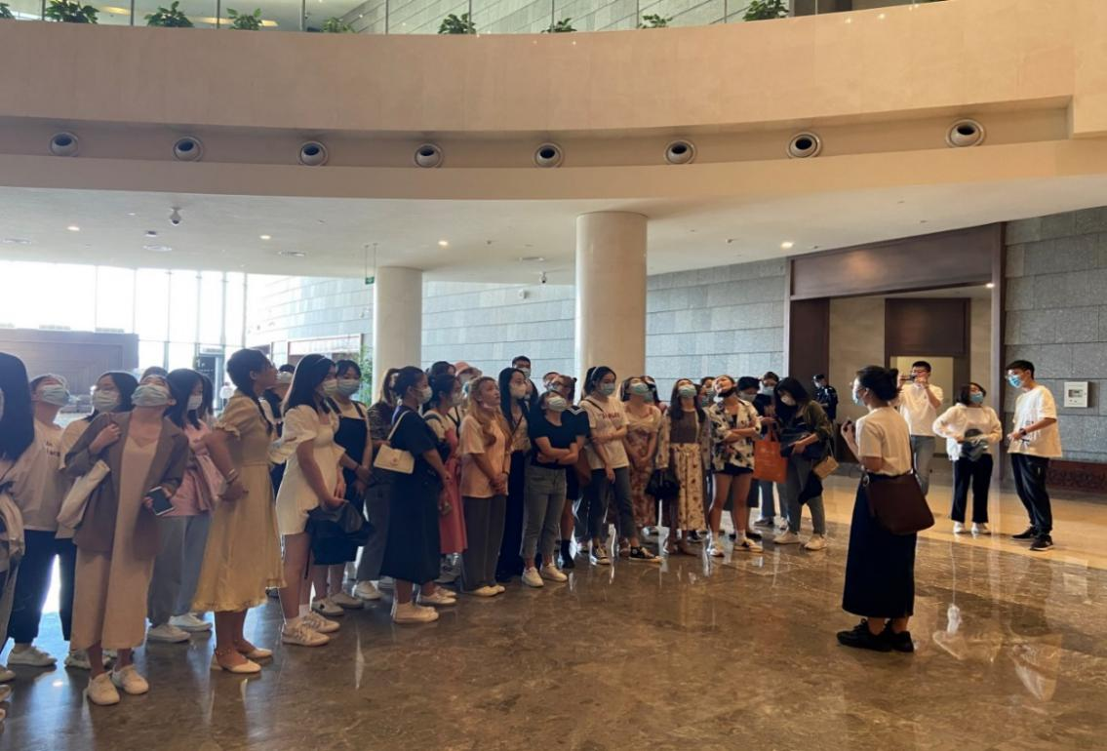

学生在大同市博物馆讲解

